附件2

陕西省综合减灾示范社区创建标准

一、基本条件
（一）在申报年及前3个自然年内没有发生因灾造成的责任灾害事故。
（二）有社区灾害风险定期排查制度，有社区灾害风险示意图、风险隐患排查清单和脆弱人群清单。
（三）有符合社区特点的社区应急预案，每半年至少组织一次应急演练和防灾减灾科普宣传教育活动。
（四）有预警信息发布渠道，预警信息覆盖率100%。
（五）有满足社区需求的应急避难场所和应急疏散撤离图。
（六）有社区医疗救护站。
（七）有符合建设要求的微型消防站，社区消防车通道畅通。
（八）有综合应急队伍，至少有1名经过培训的灾害信息员。
（九）有应急物资储备点并储备必要的应急物资和救援装备。
（十）主要建（构）筑物达到当地抗震设防要求。
二、基本要素
（一）组织管理
1.成立社区综合减灾工作领导小组并设定办公室，明确具体负责本社区防灾减灾救灾、安全生产工作的领导机构，将社区综合减灾能力建设与社区治理、网格化管理和公共服务等有机结合起来，同时研究部署。负责综合减灾示范社区创建、运行、评估与改进工作，并配备灾害信息员。（要求：社区要配备一间办公室，可一室多用）
2．制定社区综合减灾各项规章制度，建立社区综合减灾工作机制。并与乡镇（街道）应急管理、辖区内派出所、消防、医疗、教育、社会组织等机构以及邻近社区建立协调联动机制，规范开展风险评估隐患排查、灾害预警、预案编制、应急演练、灾情报送、宣传教育、人员培训、档案管理、绩效评估等工作。（要求：有①社区防灾减灾组织机构图；②社区综合防灾减灾工作制度；③社区防灾减灾领导小组工作职责；④在社区推进灾害事故风险隐患网格化管理，网格员发现事故隐患处置率100%；⑤社区灾害风险评估管控制度；⑥社区防灾减灾定期应急演练工作制度；⑦社区防灾减灾宣传培训工作制度；⑧社区防灾减灾绩效考核制度；⑨社区综合减灾资金使用管理制度）
3.在防灾减灾救灾、安全生产等方面有一定的经费保障，并严格管理和规范使用。鼓励社区居民参加各类灾害事故保险，提高防范化解风险的能力。
4.定期对综合减灾工作开展自评自查，针对存在问题和不足，落实改进措施。（要求：有社区年度综合减灾工作总结文字材料）
5.建立规范、齐全的创建管理工作档案，包括社区综合减灾工作的文字、照片、音频、视频等资料。（要求：有分类资料盒整理相关资料）
（二）灾害风险评估
社区定期开展自然灾害、安全生产、公共卫生、社会治安等方面风险隐患排查，列出辖区内潜在的风险隐患清单，并及时制定防范措施，协调有关单位开展治理。维护社区内道路设施完好，及时清理障碍物，确保消防车、救护车等应急车辆行驶畅通。对不符合抗震设防要求的建（构）筑物及时进行隐患排查、加固改造或拆除。
社区风险隐患分类
大类 | 自然灾害 | 火灾爆炸 | 治安秩序 | 舆情言论 | 设备施工  灾难 | 公共卫生 | 居民活动
细类 | 地震地质灾害 | 易燃物 | 紧急通道堵塞 | 居民群体内部冲突 | 装修施工  灾害 | 水质异常 | 老年救助
 | 洪涝积水 | 消防设备缺失 | 可疑人员结伙 | 居民物业冲突 | 路面交通  损坏 | 空气污染 | 客租异常
 | 大风 | 故意纵火 | 防盗设施  缺失 | 谣言煽动事件 | 公共服务  设备损坏  丢失 | 噪音污染 | 违章停车
 | 雷电冰雹 | 燃气泄漏 | 抢劫诈骗 |  | 电力设施损坏 | 食品卫生事故 | 宠物伤人
 |  | 触电事故 | 暴力恐怖袭击 |  | 通讯设备  损坏 | 传染病  瘟疫 | 传染病  瘟疫
1.建立社区风险隐患清单。灾害风险隐患清单类别：①地震灾害风险隐患清单；②火灾风险隐患清单；③城市内涝隐患清单；④雷电、大风风险隐患清单；⑤公共卫生安全隐患清单；⑥交通安全隐患清单；⑦治安安全隐患清单；⑧社会安全隐患清单；⑨潜在供电安全隐患清单；⑩公共设施安全隐患清单。
社区风险隐患清单模板
地点 | 风险类型 | 易发时间 | 发生可能性 | 强度等级 | 防灾  责任人 | 备注
填表说明：a地点：灾害危险可能发生的详细地点。
B风险类型：参考《社区风险隐患分类》。
c发生可能性：极少发生、可能发生、很可能发生、肯定发生。
d强度等级：分为3级，高、中、低。
2.定期开展社区脆弱人群走访，建立包括社区内70岁以上老人、14岁以下儿童、残疾人、重症患者、孕妇产妇人员等的脆弱人群清单，明确脆弱人群帮扶救助措施，并向脆弱人群发放防灾减灾明白卡，明确社区灾害事故风险隐患和防范措施，注明社区应急联系人和联系方式。
社区脆弱人群清单模板
序号 | 户主 | 总人数 | 脆弱类型 | 脆弱人数 | 负责人 | 备注
1
2
填表说明：人口脆弱类别分为：①老年人（男70岁以上，女60岁以上）②残疾人③留守家庭子女（14岁以下）④重症患者（备注要说明病因）⑤孕妇产妇（备注说明具体情况）⑥.其他
3.协助行业主管部门定期开展辖区内市政管线检查，确保供电、供水、供气等管线安全运行。居住建筑电气线路安装敷设规范，不私拉乱接电线，及时更换老化损坏的电气线路。
4.协助行业主管部门定期开展辖区内高层建筑电梯检查，确保安全运行。评估人员密集场所风险，建立大客流监测预警和应急管控制度。
5.定期开展消防车通道和居民楼内疏散通道、安全出口检查，确保生命通道符合标准要求，未被占用、堵塞、锁闭，未堆放影响安全疏散的物品。住宅楼的竖向管井管道防火封堵严密，电缆井、管道井等公共区域以及配电柜、电表箱等处不堆放易燃可燃物品。
6.社区具有灾害风险示意图，标示出灾害风险类型、隐患点分布、风险等级、疏散路线、应急避难场所和安置点布局、消防和医疗设施位置等，并在社区公开。
社区灾害风险示意图标识
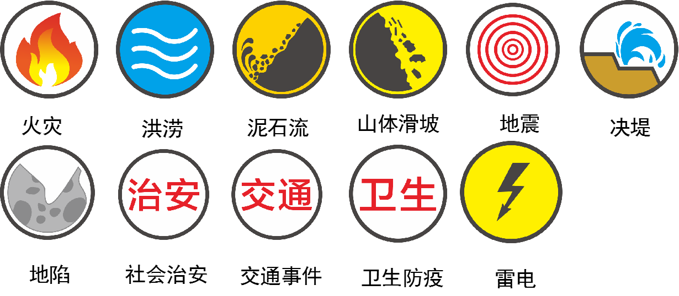

社区灾害风险示意图模板
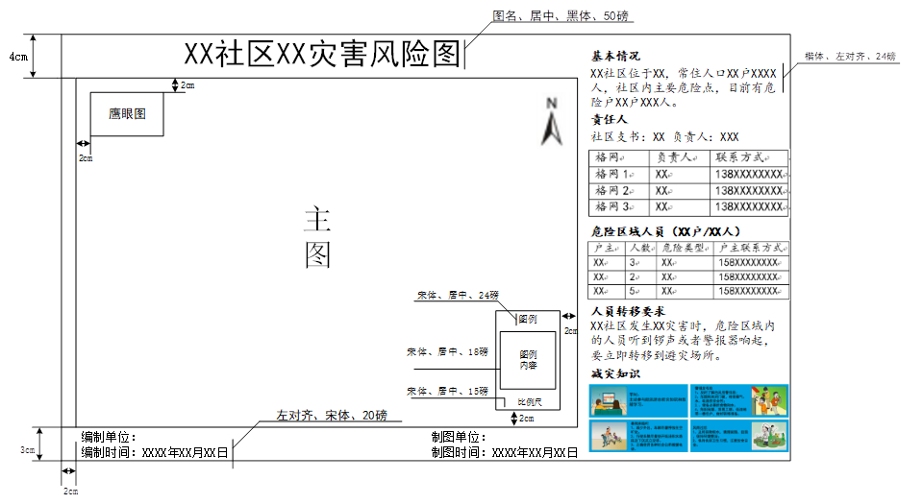

社区灾害风险示意图绘制流程：①准备社区基础底图。底图应该包括整个社区风险评估的范围，可以是由测绘部门提供的标准地图，也可以是社区范围的手工绘制地图。底图应该包括社区的基本地理信息，比如山坡、河道，也包括主要的基础设施，比如绿地、医院、学校、消防站点等公共设施在空间的分布。②培训参与社区风险制图的居民。参与社区风险评估与制图的人员主要为社区干部或招募的志愿者，文化素质要求高，培训内容主要包括社区风险地图基本知识。③划分社区片区：研究社区灾害风险情况，将社区划分成有限的、确定范围的评价单元；确定评价单元的主要依据是社区现有组织管理体系或居民住房的属性特点；向各片区现场评估人员发放社区基础底图和标图工具。④组织开展片区现场灾害风险评估及草图标绘。各个片区分别组织开展现场社区灾害风险评估与草图标绘活动；标绘所属片区内灾害高发区、危险源、避难场所及其逃生路径、应急救灾资源信息；评估所属片区内各户居民及房屋的灾害风险等级，并对每一栋民房进行风险分级标绘。⑤编制社区灾害风险示意图。汇总各片区灾害风险评估草图的信息，编制社区灾害风险示意图。
7.编制社区风险评估报告。评估内容包括：基本情况（社区的人口、面积、地域、人口构架、灾害特点和灾害分布等内容）、风险原因（内因外因分析）、风险应对措施（社区减灾组织对风险的研判、开展演练的情况、发布预警信息和启动应急响应、对社区减灾工作建设和减灾资金投入等）、工作建议。
（三）隐患治理
1.建立社区事故隐患清单，强化对重点场所、重点部位的隐患排查，明确事故危险源、危险设施、设施损坏、设备缺失等相关信息，制定实施隐患治理方案，有关治理情况在社区公开。
2.汛前开展社区防汛检查，整改洪水、内涝、雷击、大风等风险隐患点。在地质灾害隐患点设置警示标识，并加强日常监测。林（牧）区社区周边开设必要的防火隔离带，定期开展森林（草原）火灾隐患排查。
3.管道燃气、供电、通信、有线电视等专业经营单位定期维护保养公共电气设备设施，及时整改电气火灾隐患。
4.开展电动自行车违规停放治理，电动自行车集中停放。设置符合用电安全要求的充电设施，充电场所满足消防安全条件。因客观条件无法设置集中停放、充电场所的，应加强日常管理，做好巡查、检查。
5.辖区内餐饮场所按规定安装可燃气体浓度报警装置。
6.建立辖区内事故与伤害记录机制，指定专人每季度进行一次生产安全、消防安全、交通安全、社会治安、燃气安全等各类事故与伤害数据的收集、整理与分析。
（四）基础设施建设
1.辖区内学校、医院、生命线系统等重点设防类设施按高于本地区抗震设防烈度一度的要求加强其抗震措施，其他重大工程依据地震安全性评价结果进行抗震设防，主要建（构）筑物均达到当地抗震设防要求。
2.结合社区常见灾害类型和风险等级，充分利用公园、广场、城市绿地、学校、体育场馆、社区综合服务设施等已有设施，通过改扩建、新建等方式推进应急避难场所建设，鼓励因地制宜、资源共享、综合利用，满足居家紧急避险和转移安置需求。避难场所要有受灾群众安置示意图，明确可安置人数、管理人员、各功能区分布等信息。在应急避难场所、关键路口等醒目位置，设置安全应急标志或指示牌，张贴应急疏散路径示意图，方便居民快速找到应急避难场所。采用“平灾结合”方式新建一批布局合理、功能复合的防灾避险绿地。

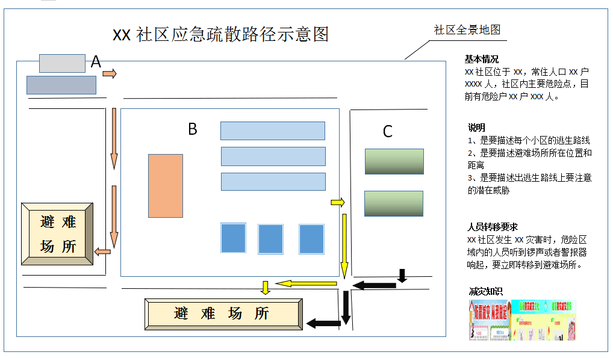
社区应急疏散路径示意图

3.依托社区卫生服务机构建立社区医疗救护站，提供急救服务。
4.各类建筑依据国家消防技术标准，设置消防设施，配备灭火器材，积极运用消防远程监控系统、电气火灾监测、物联网技术等技防物防措施。定期对消防设施设备进行检测和维护保养，确保完好有效。
5.设有符合建设要求的社区微型消防站，队员由受过基本灭火技能训练的保安员、治安联防员、社区工作人员等担任。
6.社区消防车通道符合国家消防规范，建筑之间不违章搭建建（构）筑物，不占用防火间距、消防车作业场地，不设置遮挡排烟窗（口）或影响消防扑救的架空管线、广告牌等障碍物。居住区绿化应避免遮挡排烟窗（口）或对消防扑救造成影响。
7.建有社区灾害事故预警系统，实时监控辖区内自然灾害、生产安全、火灾、高空坠物等风险，能够迅速发布当地气象、洪涝、地质、火灾等灾害事故预警信息。定期对系统进行维护和调试，确保系统紧急状态下的可靠性。结合使用大数据、自媒体等新技术新手段和大喇叭、吹哨子等传统手段，确保预警信息在短时间内覆盖社区全体居民。气象部门要对创建的综合减灾示范社区在气象信息员、灾害信息员、网格员培训和气象灾害预警信息项目建设上予以重点支持。
（五）应急物资保障
1.有社区应急物资储备点，备有救援工具（如铁锹、撬棍、救援绳索、担架、灭火器、防洪沙袋、水泵等）、应急通信设备（如喇叭、对讲机、警报器等）、照明工具（如手电筒、应急灯、移动照明、小型发电机等）等，并做好日常管理维护和更新。
2.建立应急物资社会储备机制，积极与社区内及邻近超市、企业等合作开展救灾应急物资协议储备，保障灾后生活物资和应急救援设备等供给。
3.鼓励和引导居民家庭储备必要的应急物品，如逃生绳、灭火器、手电筒、常用药品等，推广使用家庭应急包。

社区应急储备柜标准示范
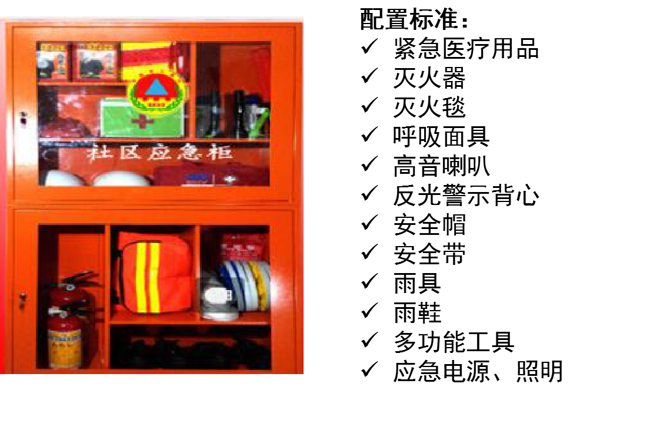
（六）应急力量建设
1.建立包括灾害信息员、气象信息员等在内的防灾减灾救灾志愿者队伍及其相关管理制度，配备适合当地救援特点的救援装备，开展必要的培训，承担隐患排查、宣传教育、预警信息接收和传播、应急演练、紧急救援等社会综合减灾工作。注重发挥社区楼栋长、网格员等在社区减灾中的作用。
2.与社区临近综合消防救援队伍、辖区内相关企事业单位建立联动机制，积极引导各类社会组织、志愿者参与社区综合减灾工作，主动参与风险评估、隐患排查、宣传教育与应急演练等社区减灾活动，在做好安全生产的同时，经常组织企业员工参与防灾减灾教育培训活动等。
3.社区至少有一名灾害信息员，从事灾害事故等应急信息报送工作，并参加有关部门组织的防灾减灾救灾、安全生产、消防等培训。
4.加强社区楼（栋）长、居民代表、学校代表、医院代表、企事业单位代表、专家学者等参加的应急志愿者队伍建设，注重发挥具有医疗、教育、应急等专业技能的居民，以及挂职干部、大学生村官、支教教师等在社区综合减灾中的作用，指导开展风险隐患排查治理、先期应急处置、防灾减灾科普宣传教育，治安巡逻、帮扶弱势群体等工作。
5.社区内学校在日常教育中注重提高学生的防灾减灾意识和应急能力，能利用学校教育资源，为居民开展各类防灾减灾教育。
6.社区内的医院能积极承担有关医护急救知识宣传工作，积极参加社区应急演练，关注社区脆弱人群，提高社区救护能力。
7.社区内社会组织应发挥自身优势，积极参与社区综合减灾工作。
8.辖区内生产、经营、储存危险物品的单位以及矿山、金属冶炼、城市轨道交通运营、建筑施工单位等建有应急救援组织。生产经营规模小的，有兼职应急救援人员。
（七）应急预案和演练
1.制定适应社区特点的应急预案，预案针对社区面临的各类灾害风险，明确在突发情况下社区工作人员、防灾减灾救灾志愿者等职责分工、应对流程和保障措施，包括明确协调指挥、预警通知、隐患排查、转移安置、物资保障、信息报告、医疗救护等小组分工，明确预警信息发布方式和渠道，明确应急避难场所分布、应急疏散路径以及临时设立的生活救助、医疗救护、应急指挥等功能分区的位置，明确社区所有工作人员和脆弱人群的联系方式以及结对帮扶责任分工等，明确在社区封闭化管理后的特殊保障措施等内容。
2.辖区内生产经营单位组织制定并实施本单位的生产安全事故应急预案，并及时更新。
3.每半年至少开展一次以防火、防震、防洪、防地质灾害等为主要内容的社区应急演练，做好充分的演练准备，明确演练重点检验内容，包括组织指挥、隐患排查、监测预警、灾情上报、人员疏散、转移安置、自救互救、善后处理等环节。
4.通过多种方式积极吸纳社区居民、社区内企事业单位、社会组织和志愿者、中小学生等广泛参与。
5.根据社区灾害事故风险变化、社情变化和社区实际以及应急演练中发现的问题，及时修改完善预案，不断提升预案的针对性、适用性、操作性。
社区应急预案模板要素：①基本情况：社区简介、社区面积、人口数量、房屋数量、社区内河流和桥梁等。②灾害隐患：隐患点数量及其分布位置。③社区应急指挥机构：组织架构图和应急指挥机构设置地址。④预警：灾害发生到什么程度发布撤离信号，涉及区域内群众撤离。⑤人员转移：转移人数、脆弱人群转移人数、结对帮扶责任分工。⑥转移路线：按照社区疏散撤离图撤离。⑦避难安置场所：避难场所位置及其安置规模。⑧灾后救助：按时填报信息表，及时发放救灾物资，开展倒房重建工作。⑨信息传递：行政命令传递、转移安置和灾情信息。⑩需要落实的工作：工作手段、事前告知、预案演练和减灾宣传等。
社区应急预案类型：①社区灾害应急救助综合预案；②社区防震应急预案；③社区消防安全应急预案；④社区气象灾害应急预案；⑤社区突发公共卫生事件应急预案；⑥社区重、特大事故应急预案；⑦社区突发社会治安事件应急预案。
6.定期开展应急演练。根据预案，每年组织全社区居民和辖区企事业单位开展2次以上演练。演练包括组织指挥、灾害隐患排查、灾害预警、灾情上报、人员疏散、灾害自救和互救逃生、转移安置、善后处理等内容。
7.演练要吸纳社区居民、社区内企事业单位、社会组织和志愿者等广泛参与，演练结束后及时开展演练效果评估。（要求：城市型社区不少于2次以上演练，农村型社区不少于1次以上演练，每次演练参演人数不少于100人，不少于10张照片）
演练资料：①社区防灾减灾应急演练工作方案。②社区防灾减灾应急演练群众满意度调查表。③社区防灾减灾应急演练专家点评材料。④社区防灾减灾应急演练总结评估报告。⑤社区防灾减灾应急演练验证资料剪辑。
（八）宣传教育
1.在“全国防灾减灾日”“全国消防日”“国际减灾日”“世界气象日”以及农闲、节庆、集市、庙会、民俗活动和外出务工人员返乡等时机，每半年至少集中开展一次防灾减灾救灾、安全生产、消防等大型科普宣传教育活动，社区居民参与率在10%以上。
2.有相对固定的科普宣传教育场地，鼓励有条件的社区建设综合减灾科普宣传教育基地或应急体验馆，定期向社会开放，为小学生、老年人、残疾人等不同社会群体提供体验式、参与式科普宣传教育服务。
3.充分利用现有公共活动场所或设施（图书馆、学校、宣传栏、橱窗、安全提示牌等），包括乡镇（街道）、社区综合服务设施和社区多功能活动室、会议室、图书室等，设置防灾减灾科普宣传教育专区，张贴防灾减灾法律法规和有关常识、灾害风险图、隐患清单、应急预案流程图、气象预警信号和防范措施等宣传挂图，方便居民学习了解。
4.利用现代技术手段，充分发挥广播、电视、电影、网络、手机短信、微信、微博、电子显示屏等载体的防灾减灾宣传作用。积极开展群众性综合减灾文化创演活动，鼓励文艺团体，业余文艺演出队进行相关文艺创作。开展日常性的居民防灾减灾宣传教育，每年不少于12次。
5.定期邀请有关专家、专业人员或志愿者，对社区管理人员和居民进行防灾减灾培训，发放社区和家庭应急指导手册，提升居民应对地震、洪涝、强对流天气、地质灾害、火灾、燃气、交通等不同灾害事故的逃生避险和自救互救技能。在每年暑、寒假期间，重点加强以中小学生为对象的防灾减灾知识宣传和教育。每年定期向社区居民印制分发各类防灾减灾宣传材料。组织社区防灾减灾管理人员及社区居民到其他社区开展减灾经验交流活动。城市社区居民参训率不低于85%，农村社区居民参训率不低于75%。
6.鼓励辖区内企业开展“公众开放日”活动，邀请社区居民走进企业，近距离接触生产、了解生产，为企业安全管理建言献策。
社区防灾减灾知识宣传栏设置要求：有围界的居民院落永久固定安装防灾知识宣传栏1组或者宣传橱窗3块，宣传栏和橱窗内一次悬挂灾害知识种类不少于6种，并结合风险排查和季节防治特点，每季度更换1次。没有围界的居民小区主要通行道路或人员流动集中的广场醒目位置，永久固定安装防灾知识宣传栏不少于1个或宣传橱窗3块，宣传栏和橱窗内一次张贴灾害知识种类不少于6种，并结合风险排查和季节防治特点，每季度更换1次。
社区防灾减灾宣传教育登记表样式
时 间 |  | 地 点
授课人 |  | 参加人数
内 容 | 附照片（单次活动不少于10张）
（九）规范档案管理及资金投入
1.建立包括文字、照片、音像等档案信息在内的规范齐全、方便查阅的综合减灾档案。
2.建立综合减灾示范社区创建申报、自我评估、上级验收、创建结果等过程资料。
3.能使用现代宣传手段（包括影像资料，如PPT等），向外来交流人员介绍本小区防灾减灾的经验和做法。
4.有防灾减灾救灾相关工作经费支持，并严格管理和规范使用资金。综合减灾示范社区创建采取以奖代补形式鼓励社区积极申报，奖励金必须专款专用，拨付到申报成功社区，如发现滞留、挪用行为，将依据相关党纪法规依法追究相关责任。
5.在社区引入风险分担机制，鼓励居民参与各类灾害事故保险，农村综合减灾示范社区要积极引导危险区域和居住危房的居民参加农村住房保险。
社区当年创建资金要有开支明细（附创建经费开支发票复印件）；
综合减灾示范社区创建资料提交注意事项：资料分纸质和网上申报两种。纸质资料：资料装订整理要简单、美观、统一，内容不重复，便于查阅。封面设计要有社区的名称和落款时间。材质要求16K彩页铜版纸。资料编辑文字格式：一级标题二号黑体，二级标题三号黑体，三级标题三号楷体，四级标题三号仿宋加粗，正文三号仿宋，内附照片均为彩色扫描格式。
（十）创建特色
1.在社区减灾工作部署、动员过程中，具有有效调动居民和单位参与的方式方法。
2.在社区综合减灾工作中，利用具有当地特色的方式进行防灾减灾科普宣传教育，有独到的做法或经验。（如采取传统文化、本土知识和现代科技手段相结合等方式方法，开展日常综合防灾减灾工作。）
3.积极推进智慧社区建设，应用物联网、云计算、人工智能、5G、大数据等新技术提升社区应急管理能力。
4.各类灾害事故监测预警和应急指挥系统实现互联互通，具有较高的信息化水平。
5.创造性地整合社区资源，与高校、科研院所、科技企业等开展防灾减灾领域的合作，取得明显效果。
6.在灾害事故风险防范和隐患排查治理方面，有成功的案例做法。
7.有其他独到的经验做法，对推动全国社区综合减灾工作具有一定示范意义。

《陕西省综合减灾示范社区创建标准》
评分参考表

一级指标 | 二级指标 | 评定内容 | 满分分值 | 考核分数
1.组织管理  （14分） | 1.1 社区减灾组织管理机构 | 成立社区综合减灾工作领导小组并设定办公室，负责组织开展综合减灾示范社区的创建、运行、评估与改进工作。 | 2
 |  | 社区要配备一间办公室，可一室多用。 | 1
 | 1.2 社区减灾工作制度 | 制定社区综合减灾各项规章制度，建立社区综合减灾工作机制。 | 2
 |  | 制度牌上墙。 | 1
 | 1.3 网格化管理 | 在社区推进灾害事故风险隐患网格化管理，网格化覆盖率100%。网格员发现的事故隐患处置率100%。 | 3
 | 1.4 改进措施 | 定期对综合减灾工作开展自评自查，针对存在问题和不足，落实改进措施。 | 2
 | 1.5 减灾工作档案 | 建立和保存社区综合减灾工作的文字、照片、音频、视频等档案资料。 | 1
 | 1.6 工作经费 | 有防灾减灾救灾相关工作经费支持，并严格管理和规范使用资金。 | 1
 | 1.7 灾害保险 | 鼓励居民参与各类灾害事故保险。 | 1
2.灾害风险评估  （14分） | 2.1 灾害风险隐患清单 | 定期开展社区灾害风险排查，列出社区内潜在的自然灾害、安全生产、公共卫生、社会治安等方面的隐患清单，及时制定防范措施并协调有关单位开展治理。 | 3
 |  | 维护社区内道路设施完好，及时清理障碍物，确保消防车、急救车等应急车辆行驶畅通。 | 2
 |  | 对不符合抗震设防要求的建（构）筑物及时进行隐患排查、加固改造或拆除。 | 2
 | 2.2 社区灾害脆弱人群清单 | 有社区老年人、儿童、孕妇、病患者和残障人员等脆弱人群清单。 | 1
 |  | 有脆弱人群结对帮扶救助措施。 | 1
 |  | 向脆弱人群发放防灾减灾明白卡，明确社区灾害隐患及防范措施，注明社区应急联系人和联系方式。 | 2
 | 2.3 社区灾害风险示意地图 | 具有社区灾害风险地图，标示灾害危险类型、强度或等级、风险点或风险区的时间、空间分布及名称。 | 3
3.隐患治理  （13分） | 3.1 建立社区事故隐患清单 | 建立社区事故隐患清单，制定实施隐患治理方案，有关治理情况在社区公开。 | 4
 | 3.2 灾害隐患治理 | 汛前开展社区防汛检查，有效整改洪水、内涝、大风、雷击风险隐患点。 | 3
 |  | 在地质灾害隐患点设置警示标识，并加强日常监测。 | 2
 | 3.3 电气火灾、电动自行车、可燃气体报警装置等 | 管道燃气、供电、通信、有线电视等专业经营单位定期维护保养公共电气设备设施，及时整改电气火灾隐患。 | 1
 |  | 治理电动自行车违规停放，电动自行车充电场所满足消防安全条件。因客观条件无法设置集中停放、充电场所的，加强日常管理。 | 1
 |  | 辖区内餐饮场所按规定安装可燃气体浓度报警装置，安装率100%。 | 1
 |  | 建立辖区内事故与伤害记录机制，指定专人每季度进行一次各类事故与伤害数据的收集、整理与分析。 | 1
4.基础设置建设  （12分） | 4.1 抗震设防  水平 | 辖区内学校、医院、生命线系统等重点设防类设施按高于本地区抗震设防烈度一度的要求加强其抗震措施，其他重大工程依据地震安全性评价结果进行抗震设防，主要建（构）筑物均达到当地抗震设防要求。 | 2
 | 4.2 建立应急避难场所 | 城市社区按照《城市社区应急避难场所建设标准》，通过共享、新建、扩建或加固等方式，建立社区灾害应急避难场所；农村社区因地制宜设置避难场所，明确可安置人数、管理人员、各功能区分布等信息。 | 3
 |  | 在应急避难场所、关键路口等醒目位置，设置安全应急标志或指示牌，张贴应急疏散路径示意图。 | 2
 | 4.3 社区医疗救助站 | 依托社区卫生服务机构建立社区医疗救护站，救护站提供急救服务。 | 1
 | 4.4 社区消防 | 各类建筑依据国家消防技术标准配置器材，设置消防设施，定期对消防设施设备进行监测和维护保养，确保完好有效。 | 1
 |  | 建立社区微型消防站，队员由受过基本灭火技能训练的保安员、治安联防员、社区工作人员等担任。 | 1
 |  | 社区消防车通道符合国家消防规范，建筑之间不违章搭建建筑物，不占用防火间距、消防车作业场地，不设置遮挡排烟窗或影响消防扑救的障碍物。 | 1
 | 4.5 建有社区灾害事故预警系统 | 实时监控辖区内自然灾害、生产安全、火灾、高空坠物等风险，能够迅速发布当地气象、洪涝、地质、火灾等灾害事故预警信息。 | 1
5.应急  物资保障  （7分） | 5.1 社区应急物资储备 | 设有社区应急物资储备点，备有救援工具、广播和应急通讯设备、照明工具、应急药品和基本生活用品，并做好日常管理维护和更新。 | 3
 | 5.2 应急物资社会储备 | 与社区内及邻近超市、企业等合作开展救灾应急物资协议储备，保障灾后生活物资、救灾车辆和大型机械设备等供给。 | 2
 | 5.3 家庭应急物资储备 | 社区居民家庭配备防灾减灾用品，如逃生绳、收音机、手电筒、哨子、灭火器、常用药品等。 | 2
6.应急力量建设  （12分） | 6.1 社区综合应急队伍 | 社区综合应急队伍配有适合当地灾害救援特点的救援装备。 | 2
 | 6.2 灾害信息员 | 社区灾害信息员及时报送灾害事故等应急信息。 | 1
 | 6.3 志愿者队伍参与防灾减灾活动 | 志愿者或社工队伍承担社区综合减灾建设的有关工作，如宣传教育和培训等。 | 1
 |  | 志愿者或社工队伍承担社区灾害应急时的有关工作，如帮助脆弱人群等。 | 1
 | 6.4 社区主要机构参与防灾减灾活动 | 社区内学校、医院、商场等企事业单位积极做好单位自身的灾害综合风险防范。 | 1
 |  | 社区内学校、医院、商场等企事业单位经常对单位人员进行防灾减灾教育。 | 1
 |  | 社区内学校、医院、商场等企事业单位主动参与风险评估、隐患排查、宣传教育、应急演练等社区防灾减灾活动。 | 1
 | 6.5 社会组织参与防灾减灾活动 | 各类社会组织发挥自身优势，积极参与社区综合减灾工作。 | 2
 |  | 培训内容包括应对地震、洪涝、台风、强对流天气、地质灾害、火灾等不同灾害的逃生避险和自救互救技能。城市社区居民参训率不低于85%，农村社区居民参训率不低于75%。 | 2
7.应急预案和演练  （15分） | 7.1 综合应急预案 | 预案针对社区面临的各类灾害风险。 | 1
 |  | 明确协调指挥、预警预报、隐患排查、转移安置、物资保障、信息报告、医疗救护等小组分工。 | 1
 |  | 明确预警信息发布方式和渠道，便于居民接收。 | 1
 |  | 明确应急避难场所分布和安全疏散路径。 | 1
 |  | 明确临时设立的生活救助、医疗救护、应急指挥等功能分区的位置。 | 1
 |  | 明确社区所有工作人员和脆弱人群的联系方式以及结对帮扶责任分工。 | 1
 | 7.2 应急预案修订 | 要根据灾情变化、社情变化和社区实际以及应急演练发现的问题，及时修改完善预案。 | 2
 | 7.3 预案演练内容 | 每年组织两次以上社区应急演练，演练内容包括了组织指挥、隐患排查、灾害预警、灾情上报、人员疏散、转移安置、自救互救、善后处理等环节。 | 4
 | 7.4 预案演练质量 | 演练吸纳社区居民、社区内企事业单位、社会组织和志愿者等广泛参与。 | 2
 |  | 演练结束后及时开展演练效果评估。 | 1
8.宣传教育  （6分） | 8.1 组织减灾宣传 | 利用现有公共活动场所或设施（图书馆、学校、宣传栏、橱窗等），通过设置防灾减灾专栏专区、张贴减灾宣传材料、设立安全提示牌等加强宣传教育。 | 1
 |  | 利用现代技术手段，充分发挥广播、电视、网络、手机、电子显示屏等载体的防灾减灾宣传作用。 | 1
 | 8.2 开展防灾减灾活动 | 结合全国防灾减灾日、全国消防日、国际减灾日、世界气象日等，集中开展了防灾减灾宣传教育活动。 | 2
 |  | 宣传教育活动形式多样，方法灵活，效果显著。 | 1
 | 8.3 组织开展防灾减灾培训 | 定期开展防灾减灾培训，发放社区和家庭应急指导手册。 | 1
9.体现自身创建特色  （7分） | 9.1 有效的工作方法 | 在创建过程中具有有效的调动社区居民、企事业单位、社会组织和志愿者参与的方式方法。 | 2
 | 9.2 有可供借鉴的做法或经验 | 明显的减灾工作创新，如利用本土知识和工具进行灾害监测预警预报。 | 1
 |  | 总结出了值得推广的社区综合减灾做法或经验。 | 3
 | 9.3 宣传教育有特色 | 社区防灾减灾宣传教育活动具有地方特色。 | 1
总分 |  |  | 100

